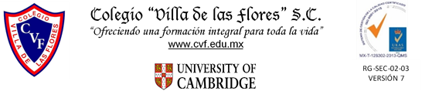

**PLAN DE CLASE/NOTA TÉCNICA**

**NIVEL: SECUNDARIA**

**FECHA: 23 de septiembre del 2024**

**1.- NOMBRE DEL PROFESOR: Noemi Hernández Montiel**

**GRADO: 3 GRUPO: “A”**

**2.- ASIGNATURA: español 3**

**3.- TRIMESTRE: 1**

**4.- SEMANA: 5**

**5.- TIEMPO: 40 minutos**

**6.- TEMA: Característica de la historieta**

**7.- PROPÓSITOS: identificar las diferentes los elementos, la estructura.**

**8.- CAMPO FORMATIVO:** (X) LENGUAJES. () SABERES Y PENSAMIENTO CIENTÍFICO. () ÉTICA, NATURALEZA Y SOCIEDAD. () DE LO HUMANO Y LO COMUNITARIO.

**9.- EJES ARTICULADORES:** () IGUALDAD DE GÉNERO. (x) INCLUSIÓN. () VIDA SALUDABLE. (X) PENSAMIENTO CRÍTICO (x) APROPIACIÓN DE LAS CULTURAS A TRÁVES DE LA LECTURA Y LA ESCRITURA. (x) INTERCULTURALIDAD CRÍTICA. () ARTES Y EXPERIENCIAS ESTÉTICAS.

**10.- CONTENIDOS: La diversidad de lenguas y su uso en la comunicación familiar, escolar y comunitaria.**

**11.-PDA: crear textos literarios de distintos géneros para ofrecer una propuesta de solución a los problemas de la comunidad**

**12.- RECURSOS: Notas técnicas.**

**13.- MATERIALES:** Cuaderno, lápices, colores, plataforma, libró

**14.- INICIO:** Se saludará a los alumnos y se les pasará lista.

**15.- DESARROLLO: Para comenzar a los alumnos se les pedirá que observen la imagen inicial y respondan, ¿Conocen al personaje ?,Que saben del ?,¿Dónde lo han visto?**

**Después a los estudiantes se les preguntara que es una Historieta. Los alumnos anotarán en su cuaderno el apunte que se les dictara.**

## **¿Qué es una historieta?**

La historieta, también denominada cómic, es una forma de [expresión artística](https://concepto.de/expresion-artistica/) que consiste en **una serie de dibujos, complementados o no de texto**, que leídos en secuencia componen un relato. Estos dibujos suelen ir enmarcados en viñetas, que son recuadros adaptados en forma y estilo al contenido narrativo o humorístico de la historia.

## **Elementos de una historieta**

Una historieta comprende y articula los siguientes elementos:

**Viñetas**. Son los recuadros en los que tiene lugar la acción (y la ilustración) de la historia, y que sirven para separarla del resto del contenido de la página. Entre una viñeta y otra se considera que transcurrió un intervalo de tiempo, que puede ser largo (años) o brevísimo (segundos) a conveniencia del autor.

**Ilustraciones**. Son los dibujos que transmiten al lector lo que ocurre. Pueden ser desde simples y caricaturescos hasta ilustraciones pseudofotográficas y de enorme realismo.

**Globos de texto**. Son los elementos que engloban los diálogos de los [personajes](https://concepto.de/personaje/) y señalar quién dice qué. También se los conoce como *fumetti* o bocadillos. No siempre aparecen en las historietas.

**Íconos y signos propios**. Son elementos dibujados que representan movimientos, emociones o sentimientos. Pueden ser **signos cinéticos** (cuando simbolizan un movimiento) o **metáforas visualizadas** (cuando sirven para expresar los estados de ánimo y los pensamientos de los personajes).

**Cartelas o cartuchos**. Son recuadros en los que se coloca la narración, es decir, aquello que permite contextualizar la historia o reponer información importante para entender la trama de la historieta.

**Onomatopeyas**. Son palabras que hacen referencia a ruidos y suelen colocarse en la ilustración y no en el globo de diálogo.

**16.- CIERRE:**

## **Características de una historieta**

Las historietas pueden estar acompañadas de texto y otros signos típicos del lenguaje-cómic.

La historieta se compone de una secuencia de viñetas o imágenes que pueden o no estar acompañadas de [texto](https://concepto.de/texto/), o de íconos y otros signos típicos del lenguaje-cómic, como las líneas de movimiento o los globos de texto. Todo ello compone una historia y aporta diversos niveles de sentido. La historieta **se puede publicar en papel o en formato digital** (los llamados *webcómics*), y a menudo es obra de colaboraciones entre escritores, dibujantes, coloristas y diseñadores. Además, al igual que los textos narrativos, las historietas pueden tratar diversos temas y pertenecer a diferentes subgéneros, como la ciencia ficción, el fantástico, el realismo, el satírico y el policial.

**Actividad y Tipo de organización: Individual () Equipo (x) Grupal (*)** Por fila pasará a revisión para sello o firma de la profesora

**17.- EVALUACIÓN: Autoevaluación (*) Coevaluación () Heteroevaluación (*)**

**ACTITUDINAL:** Cumple con su asistencia y participación

**CONCEPTUAL:** Se entendieron los conceptos e ideas planteadas a los alumnos

**PROCEDIMENTAL:** Se llevó a cabo la información en manera adecuada y ordenada

**18.- TAREA: Los alumnos realizaran la actividad 29 de la pagina**



**PLAN DE CLASE/NOTA TÉCNICA**

**NIVEL: SECUNDARIA**

**FECHA: 24 de septiembre del 2024**

**1.- NOMBRE DEL PROFESOR: Noemi Hernández Montiel**

**GRADO: 3 GRUPO: “A”**

**2.- ASIGNATURA: español 3**

**3.- TRIMESTRE: 1**

**4.- SEMANA: 5**

**5.- TIEMPO: 40 minutos**

**6.- TEMA: características de la historieta**

**7.- PROPÓSITOS: identificar las diferentes formas de hablar en obras literarias.**

**8.- CAMPO FORMATIVO:** (X) LENGUAJES. () SABERES Y PENSAMIENTO CIENTÍFICO. () ÉTICA, NATURALEZA Y SOCIEDAD. () DE LO HUMANO Y LO COMUNITARIO.

**9.- EJES ARTICULADORES:** () IGUALDAD DE GÉNERO. (x) INCLUSIÓN. () VIDA SALUDABLE. (X) PENSAMIENTO CRÍTICO (x) APROPIACIÓN DE LAS CULTURAS A TRÁVES DE LA LECTURA Y LA ESCRITURA. (x) INTERCULTURALIDAD CRÍTICA. () ARTES Y EXPERIENCIAS ESTÉTICAS.

**10.- CONTENIDOS: La diversidad de lenguas y su uso en la comunicación familiar, escolar y comunitaria.**

**11.-PDA: Reconoce la riqueza lingüística de México y el mundo a partir de obras literarias procedentes de distintas culturas.**

**12.- RECURSOS: Notas técnicas.**

**13.- MATERIALES:** Cuaderno, lápices, colores, plataforma

**14.- INICIO:** Se saludará a los alumnos y se les pasará lista.

**15.- DESARROLLO: Para continuar con el tema los alumnos realizaran las actividades de la página 30,31.**

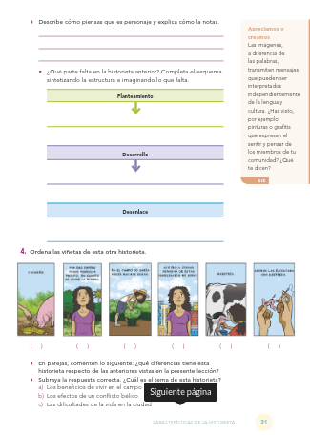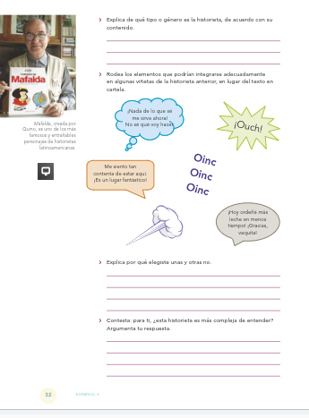

**16.- CIERRE: Los alumnos continuaran con las páginas 32,33**

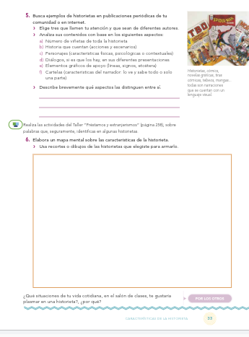

**Actividad y Tipo de organización: Individual () Equipo (x) Grupal (*)**

Por fila pasará a revisión para sello o firma de la profesora

**17.- EVALUACIÓN: Autoevaluación (*) Coevaluación () Heteroevaluación (*)**

**ACTITUDINAL:** Cumple con su asistencia y participación

**CONCEPTUAL:** Se entendieron los conceptos e ideas planteadas a los alumnos

**PROCEDIMENTAL:** Se llevó a cabo la información en manera adecuada y ordenada

**18.- TAREA: No hay tarea**



**PLAN DE CLASE/NOTA TÉCNICA**

**NIVEL: SECUNDARIA**

**FECHA:25 de septiembre del 2024**

**1.- NOMBRE DEL PROFESOR: Noemi Hernández Montiel**

**GRADO: 3 GRUPO: “A”**

**2.- ASIGNATURA: español 3**

**3.- TRIMESTRE: 1**

**4.- SEMANA: 5**

**5.- TIEMPO: 40 minutos**

**6.- TEMA: Características de la historieta**

**7.- PROPÓSITOS: identificar las diferentes formas de hablar en obras literarias.**

**8.- CAMPO FORMATIVO:** (X) LENGUAJES. () SABERES Y PENSAMIENTO CIENTÍFICO. () ÉTICA, NATURALEZA Y SOCIEDAD. () DE LO HUMANO Y LO COMUNITARIO.

**9.- EJES ARTICULADORES:** () IGUALDAD DE GÉNERO. (x) INCLUSIÓN. () VIDA SALUDABLE. (X) PENSAMIENTO CRÍTICO (x) APROPIACIÓN DE LAS CULTURAS A TRÁVES DE LA LECTURA Y LA ESCRITURA. (x) INTERCULTURALIDAD CRÍTICA. () ARTES Y EXPERIENCIAS ESTÉTICAS.

**10.- CONTENIDOS: La diversidad de lenguas y su uso en la comunicación familiar, escolar y comunitaria.**

**11.-PDA: Reconoce la riqueza lingüística de México y el mundo a partir de obras literarias procedentes de distintas culturas.**

**12.- RECURSOS: Notas técnicas.**

**13.- MATERIALES:** Cuaderno, lápices, colores, plataforma

**14.- INICIO:** Se saludará a los alumnos y se les pasará lista.

**15.- DESARROLLO: Para comenzar los alumnoscomezran la lectura de la página 34**

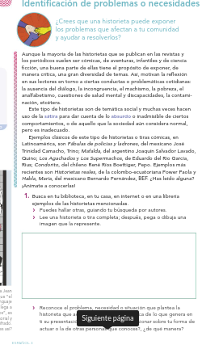

**16.- CIERRE: Los alumnos realizaran la actividad 3 de la página 35**

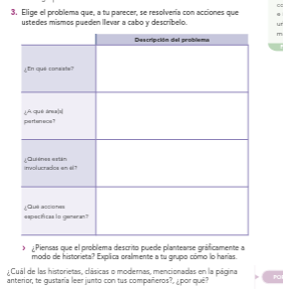

**Actividad y Tipo de organización: Individual () Equipo (x) Grupal (*)**

Por fila pasará a revisión para sello o firma de la profesora

**17.- EVALUACIÓN: Autoevaluación (*) Coevaluación () Heteroevaluación (*)**

**ACTITUDINAL:** Cumple con su asistencia y participación

**CONCEPTUAL:** Se entendieron los conceptos e ideas planteadas a los alumnos

**PROCEDIMENTAL:** Se llevó a cabo la información en manera adecuada y ordenada

**18.- TAREA: Realizar la actividad 1 de la página 34.**



**PLAN DE CLASE/NOTA TÉCNICA**

**NIVEL: SECUNDARIA**

**FECHA: 26 de septiembre del 2024**

**1.- NOMBRE DEL PROFESOR: Noemi Hernández Montiel**

**GRADO: 3 GRUPO: “A”**

**2.- ASIGNATURA: español 3**

**3.- TRIMESTRE: 1**

**4.- SEMANA: 5**

**5.- TIEMPO: 40 minutos**

**6.- TEMA: Recursos del lenguaje visual**

**7.- PROPÓSITOS: identificar las diferentes formas de hablar en obras literarias.**

**8.- CAMPO FORMATIVO:** (X) LENGUAJES. () SABERES Y PENSAMIENTO CIENTÍFICO. () ÉTICA, NATURALEZA Y SOCIEDAD. () DE LO HUMANO Y LO COMUNITARIO.

**9.- EJES ARTICULADORES:** () IGUALDAD DE GÉNERO. (x) INCLUSIÓN. () VIDA SALUDABLE. (X) PENSAMIENTO CRÍTICO (x) APROPIACIÓN DE LAS CULTURAS A TRÁVES DE LA LECTURA Y LA ESCRITURA. (x) INTERCULTURALIDAD CRÍTICA. () ARTES Y EXPERIENCIAS ESTÉTICAS.

**10.- CONTENIDOS: La función creativa del español en la expresión de necesidades e inte rés comunitarios 11.-PDA: Reconoce la riqueza lingüística de México y el mundo a partir de obras literarias procedentes de distintas culturas.**

**12.- RECURSOS: Notas técnicas.**

**13.- MATERIALES:** Cuaderno, lápices, colores, plataforma

**14.- INICIO:** Se saludará a los alumnos y se les pasará lista.

**15.- DESARROLLO: En grupo realizaremos la lectura de pagina 36 y anoatran los puntos importantes de los recursos .**

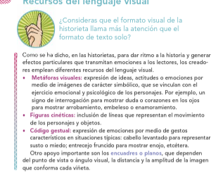

**16.- CIERRE:Los alumnos realizaran la actividad para retroalimentarel tema pagina 36 .**

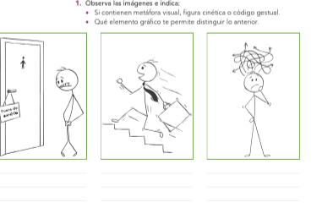

**Actividad y Tipo de organización: Individual () Equipo (x) Grupal (*)**

Por fila pasará a revisión para sello o firma de la profesora

**17.- EVALUACIÓN: Autoevaluación (*) Coevaluación () Heteroevaluación (*)**

**ACTITUDINAL:** Cumple con su asistencia y participación

**CONCEPTUAL:** Se entendieron los conceptos e ideas planteadas a los alumnos

**PROCEDIMENTAL:** Se llevó a cabo la información en manera adecuada y ordenada

**18.- TAREA: NO hay tarea**